NAMA : M. RIFKI RIVALDI

KELAS : TI23F

NIM : 20230040154

MATA KULIAH : PEMROGRAMAN BERORIENTASI OBJEK

DOSEN : ALUN SUJJADA, S.Kom, M.T

SOAL :

1. Jelaskan apa yang dimaksud dengan class dan object!

2. Sebutkan dan jelaskan jenis-jenis method !

3. Berdasarkan gambar berikut ini, jelaskan masing-masing bagian sesuai dengan nomor

yang ada!

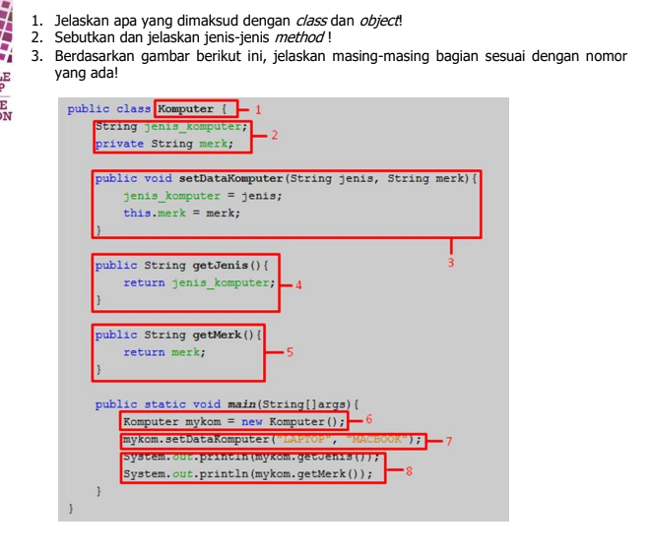

Jawaban untuk pertanyaan:

1. **Class** adalah template atau blueprint untuk membuat object, sedangkan **object** adalah instance dari sebuah class yang memiliki atribut dan method yang dapat digunakan.
2. **Jenis-jenis method:**
   * **Accessor (Getter):** Method yang mengembalikan nilai atribut (contoh: getJenis() dan getMerk()).
   * **Mutator (Setter):** Method yang mengubah nilai atribut (contoh: setDataKomputer()).
   * **Method Static:** Method yang dapat dipanggil tanpa membuat object (contoh: main(String[] args)).
3. **penjelasan dari bagian-bagian yang ditandai :**
4. **Class Komputer**
   * class Komputer { ... } mendefinisikan sebuah **class** bernama Komputer.
5. **Deklarasi Variabel (Atribut)**
   * String jenis_komputer; dan private String merk; adalah atribut atau properti dari class Komputer.
   * jenis_komputer bersifat default (dapat diakses dalam satu package), sedangkan merk bersifat private (hanya bisa diakses dalam class ini).
6. **Method setDataKomputer**
   * setDataKomputer(String jenis, String merk) adalah method untuk mengatur nilai atribut jenis_komputer dan merk.
   * Method ini tidak mengembalikan nilai (void).
7. **Method getJenis**
   * Method getJenis() mengembalikan nilai dari atribut jenis_komputer.
   * Method ini memiliki tipe return String karena mengembalikan nilai bertipe String.
8. **Method getMerk**
   * Method getMerk() mengembalikan nilai dari atribut merk, mirip dengan getJenis() tetapi untuk atribut merk.
9. **Pembuatan Object**
   * Komputer mykom = new Komputer();
   * Di sini, mykom adalah sebuah object dari class Komputer.
10. **Pemanggilan Method setDataKomputer**
    * mykom.setDataKomputer("LAPTOP", "MACBOOK");
    * Memanggil method setDataKomputer() untuk mengisi atribut jenis_komputer dengan "LAPTOP" dan merk dengan "MACBOOK".
11. **Pemanggilan Method getJenis dan getMerk**
    * System.out.println(mykom.getJenis());
      + Memanggil getJenis() untuk mencetak jenis_komputer.
    * System.out.println(mykom.getMerk());
      + Memanggil getMerk() untuk mencetak merk.

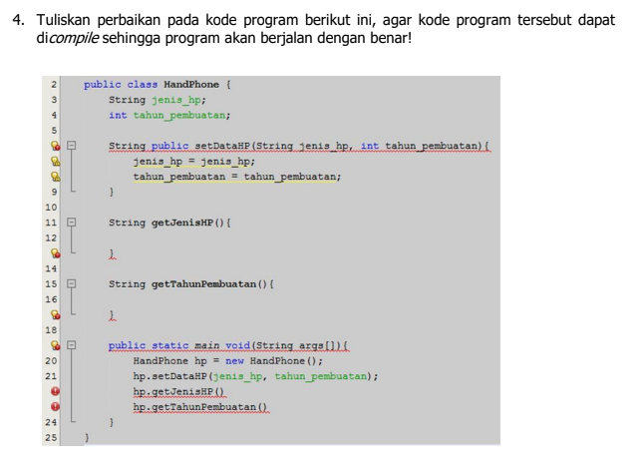

Jawaban :

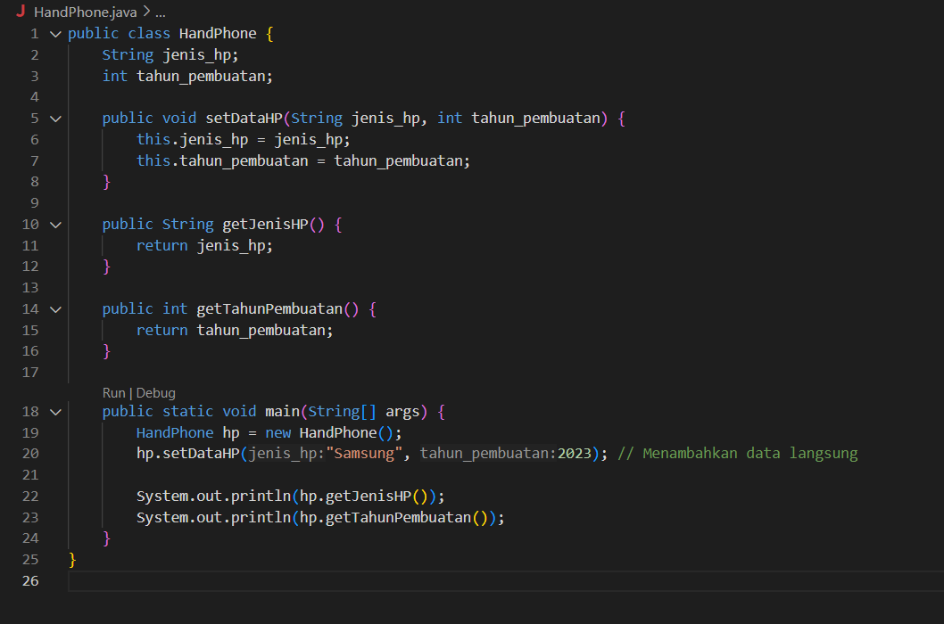

Hasil running :

